Vielen Dank, dass du dir unsere Anschreiben-Vorlage heruntergeladen hast! Es handelt sich hierbei um einen Mustertext, den du, um ihn zu verwenden, individualisieren und inhaltlich anpassen solltest.

Lösche dazu diese Seite aus diesem Dokument und ergänze das Anschreiben mit deinen persönlichen Informationen. Die Seite kannst du ganz einfach löschen, indem du alle Inhalte auf dieser Seite markierst und die Entfernen-Taste („Entf“) drückst.

Wenn du dir beim Erstellen deines Anschreibens unsicher bist und inhaltliche Unterstützung brauchst, empfehlen wir dir den kostenlosen Bewerbungsgenerator von bewerbung2go. Dieser bietet dir einige Hilfestellungen und Designoptionen, mit denen du deine individuelle Bewerbung erstellen kannst.

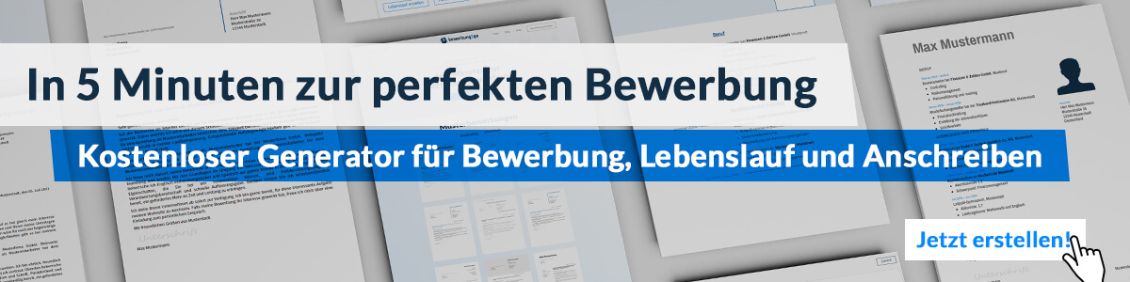
Hier entlang zum kostenlosen Bewerbungsgenerator von bewerbung2go

Arbeitgeber GmbH
Name Nachname
Straße 123
12345 Musterstadt
Musterstadt, 29.07.2026

Bewerbung als Gästebetreuer

Sehr geehrte Damen und Herren,

in Ihrem Haus steht der Mensch im Mittelpunkt – nicht nur als Kunde, sondern auch als Persönlichkeit mit individuellen Bedürfnissen. Diesem Anspruch kann ich mich voll und ganz anschließen und möchte dazu beitragen, dass Ihre Gäste nicht nur zufrieden, sondern rundum umsorgt abreisen.
Nach meiner Ausbildung im Hotelfach sammelte ich umfangreiche Erfahrung im direkten Gästekontakt – sowohl an der Rezeption als auch im Veranstaltungsbereich eines 4-Sterne-Hotels. Dort war ich erster Ansprechpartner für Fragen rund um den Aufenthalt, habe individuelle Wünsche koordiniert, Lösungen bei kurzfristigen Änderungen gefunden und mich um reibungslose Abläufe im Rahmen von Events und Meetings gekümmert.
Der Umgang mit Menschen verschiedenster Herkunft, oft auch unter Zeitdruck, hat mein Organisationstalent ebenso geschärft wie mein Einfühlungsvermögen. In Gesprächen auf Deutsch, Englisch oder Französisch gelingt es mir, auch in spontanen Situationen verbindlich zu bleiben und Gästen Orientierung zu geben. Viele positive Rückmeldungen konnte ich durch eine aufmerksame, aber unaufdringliche Ansprache gewinnen.
Zuverlässigkeit, klare Kommunikation und ein feines Gespür für zwischenmenschliche Dynamiken sehe ich als Grundlagen meiner täglichen Arbeit. Die Möglichkeit, diese Haltung in einem Unternehmen wie dem Ihren einzubringen, reizt mich besonders.
Gerne überzeuge ich Sie in einem persönlichen Gespräch von meinem Profil.

Mit freundlichen Grüßen


Jakob Stempler

